Felszínes dolgok

© Horváth Lajos | 2012. júl. 29. 13:36 | Válasz | #5
Tildi!
Nem sietünk sehova:)
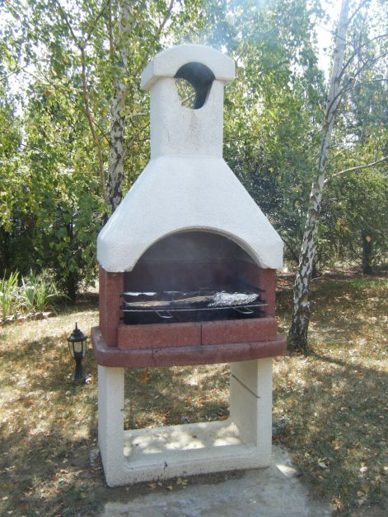
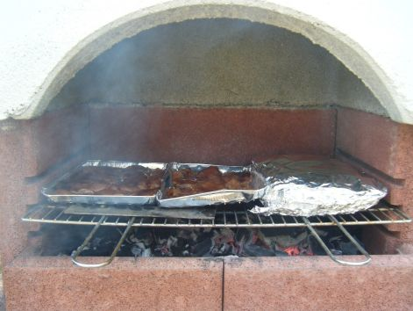

© Horváth Lajos | 2012. júl. 24. 19:14 | Válasz | #4
Szép!
Nekem egy kis restaurálás jutott.
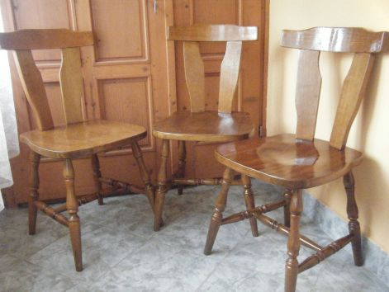
Válasz 'tao' üzenetére (#3)

© tao | 2012. júl. 24. 17:46 | Válasz | #3
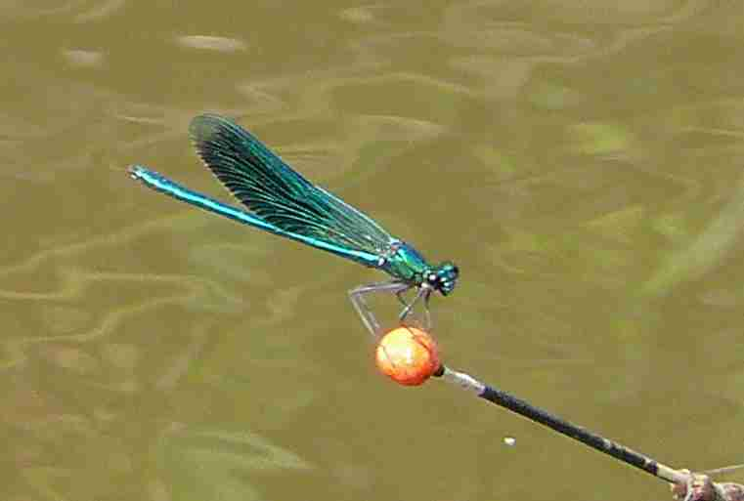

© Horváth Lajos | 2012. júl. 24. 15:42 | Válasz | #2
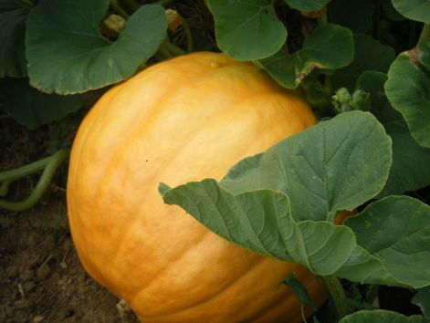

© Akárki | 2012. júl. 24. 14:15 | Válasz | #1
...

